Муниципальное бюджетное дошкольное учреждение
детский сад № 2 «Рябинка»

Конспект подгруппового логопедического занятия
с детьми старшей группы.
Тема занятия: «Фрукты».

Подготовила учитель – логопед: Тихвинская О.Н.
1 кв. кат., МБДОУ ДС № 2 «Рябинка»

г. Пошехонье
Тема занятия: «Фрукты».
Цель занятия: закреплять тематический словарь; навыки словообразования и словоизменения; развивать связную речь.
Программное содержание.
Коррекционно – образовательные задачи:
1.Уточнять и расширять представления детей о фруктах, месте их произрастания.
2. Активизировать словарь детей, упражняться в подборе прилагательных по качеству.
3. Упражнять детей в образовании множественного числа существительных.
4. Учить детей отвечать на вопросы, диалогической речи, используя картинный план.
5. Учить детей составлять рассказы о фруктах по предложенному наглядному плану – схеме.
Коррекционно – развивающие задачи:
1.Развивать грамматический строй речи, умение образовывать прилагательные от имен существительных.
2. Развивать фонематический слух, навыки звукового анализа.
3.Развивать внимание, слуховую и зрительную память, мышление.
4. Развивать мелкую моторику рук.
5. Развивать умения общения со взрослым, сверстниками.
Коррекционно – воспитательные задачи:
1.Воспитывать у детей любознательность, интерес к изучаемому материалу.

Оборудование: картинки с изображением яблока, груши, лимона, апельсина, сливы, персика, абрикоса, мандарина; план - схема составления рассказа о фруктах; муляжи фруктов: банан, яблоко, груша, лимон; картинка с фруктовым садом; мяч; картинка с фруктами для игры «Какой сок».
Предварительная работа:
Беседа с детьми по теме: «Фрукты», загадывание детям загадок про фрукты.
Ход занятия.
- Организационный момент и сообщение темы занятия.
-Ребята, садимся сегодня вокруг стола поудобнее и смотрим, что я вам принесла. Давайте по очереди называть то, что я буду доставать.(банан, яблоко, груша, лимон).
-Как их можно назвать одним словом? (фрукты).
-Сегодня мы поговорим о фруктах.
2. Основной этап.
1). Уточнение словарного запаса и знаний по теме: «Фрукты».
- Беседа по теме:
-Ребята, какие еще фрукты вы знаете? (апельсин, ананас, киви, абрикос и т.д.)
-Где растут фрукты? (во фруктовом саду, на деревьях).(обратить внимание на картинку с фруктовыми деревьями ).
-Как называется дерево, на котором растут яблоки (яблоня), груши (груша), ананас (пальма), апельсины (апельсиновое дерево), бананы (пальма).
- Игра «Один - много».
Образец: У меня апельсин, а на дереве – апельсины.
Лимон, персик, банан, яблоко, слива, груша, мандарин, абрикос.
- Игра с мячом «Сравнение фруктов».
Абрикос овальный, а яблоко…..(круглое)
Груша сладкая, а лимон……(кислый)
Персик мягкий спелый, а гранат….(твердый)
Лимон желтый, а мандарин…..(оранжевый)
Вишня мелкая, а ананас….(крупный)
Киви короткое, а банан….(длинный)
- Игра «Что пропало?»
Физкультминутка
Дети должны подобрать рифму (досказать последнее слово в двустишии) и изобразить, как они собирают фрукты.

Собираем урожай.
А теперь пойдем мы в сад, Там созрел уж…..(виноград).
Очень сочны и красивы Выросли на ветках …..(апельсины)
Для Сережи и Ирины Набираем……(мандарины).
Для Володи и Катюши Собираем в карманы….(груши).
Не забудем для Алены Очень кислые…..(лимоны).
Для начинки в пироги яблочки нужны.
2).Образование прилагательных от имен существительных.
-Ребята, столько фруктов нам не съесть. Что же делать для того, чтобы фрукты не испортились? (их варят, сушат, замораживают, консервируют)
-Что можно приготовить из фруктов? (варенье, компот, повидло, соки, джем).
Игра «Какой сок»
Образец: апельсин – апельсиновый.
Пальчиковая гимнастика
Компот
Будем мы варить компот, Левую ладошку держим «ковшиком» Фруктов нужно много. Вот: правой «мешаем». Будем яблоки крошить, Загибаем пальчики на правой руке, Грушу будем мы рубить, начиная с большого. Отожмем лимонный сок, Слив положим и песок. Варим, варим мы компот. Опять «варим» и «мешаем». Угостим честной народ.
Н. Нищева
3). Составление загадок по наглядному плану - схеме.
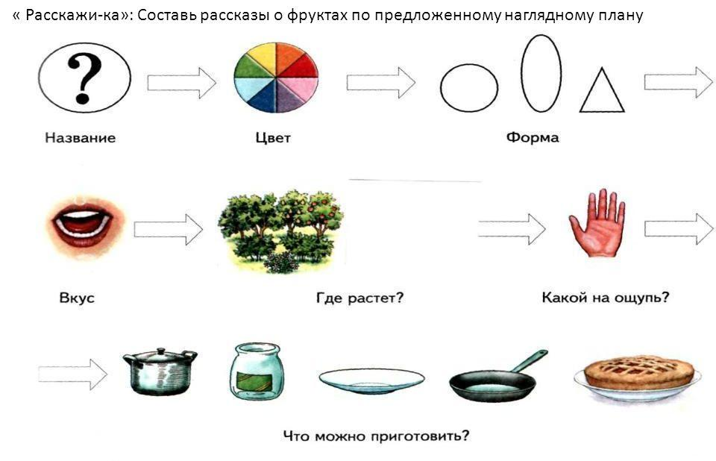
-Давайте попробуем сами сочинять загадки. Посмотрите на план – схему:

Образец: Оно бывает зеленое, красное или желтое. Этот фрукт круглый, сладкий, сочный. Растёт он в саду на яблоне. На ощупь оно твердое, гадкое. Его едят сырым, из него варят компот, варенье. готовят вкусный сок. Что это?
-А теперь попробуйте вы друг другу загадать загадку. (Работа в парах).
Дополнительное задание. Развитие фонематического слуха.
- В названии каких фруктов слышится звук [И]? (апельсин, киви, мандарин, слива, абрикос, персик, лимон)

3. Итог занятия, оценка деятельности детей.
-Вам понравилось сегодня занятие?
- О чем мы говорили?
-Какие новые названия фруктов вы запомнили?
-Что вы узнали о фруктах?
- В какие игры со словами мы играли?

Муниципальное бюджетное дошкольное учреждение
детский сад № 2 «Рябинка»

Конспект индивидуального логопедического занятия
Тема занятия: «Фрукты».

Подготовила учитель – логопед: Тихвинская О.Н.
1 кв. кат., МБДОУ ДС № 2 «Рябинка»

г. Пошехонье

Тема индивидуального занятия: «Фрукты».
Цель занятия: Автоматизировать звук [С] в слогах, словах; закреплять тематический словарь; навыки словообразования и словоизменения.
Программное содержание.
Коррекционно – образовательные задачи:
1.Автоматизировать звук [С] в слогах, словах..
2. Активизировать словарь детей.
3. Упражнять детей в согласовании количественных числительных и существительных.
4. Формировать просодическую сторону речи.
5. Учить детей отвечать на вопросы, диалогической речи, используя картинный план.

Коррекционно – развивающие задачи:
1. Развивать общую, мелкую и артикуляционную моторику.
2 .Развивать грамматический строй речи, умение образовывать прилагательные от имен существительных.
3.Формировать умение употреблять в речи предложных конструкций и категории творительного падежа.
4. Развивать фонематический слух..
5. Развивать физиологическое дыхание.
6.Развивать внимание, слуховую и зрительную память, мышление.
Коррекционно – воспитательные задачи:
1.Воспитывать у детей любознательность, интерес к изучаемому материалу, желание заниматься.

Оборудование: картинки с изображением яблока, груши, лимона, апельсина, сливы, персика, абрикоса, мандарина; листочки для поддувания; мяч; картинка с фруктами для игры «Какой сок».
Предварительная работа:
Беседа с детьми по теме: «Фрукты», загадывание детям загадок про фрукты, выполнение артикуляционной и дыхательной гимнастики, пальчиковых упражнений, Игры «Определи на вкус», «Отгадай по описанию».

Ход занятия.
- Развитие общей моторики.
Как румян осенний сад! Легкие хлопки по щекам, Всюду яблоки висят. Руки поднять вверх.
Краснобоки, краснощеки, Руки на поясе. на ветвях своих высоких Руки поднять вверх. Точно солнышки горят. Соединить руки в круг («солнышко»).
- Развитие мимических мышц
Пришли в сад. Какие большие яблоки! (удивление).
А какие сочные груши! (восхищение)
А как их много! (радость)
Откусили кусочек яблока, а там червячок. (разочарование).

- Развитие мелкой моторики «Компот»
Будем мы варить компот, (левую ладошку держат «ковшиком»)
Много с фруктами хлопот (указательным пальцем правой «мешают»).
Будем яблоки крошить (загибают по одному пальцу, начиная с большого).
Груши будем мы рубить
Отожмем лимонный сок, Слив положим и песок. Варим, варим мы компот. ( опять «варим» и «мешаем»). Угостим честной народ.

- Игра «Что мы делали, расскажем».
-Назовите, что мы делали, когда варили компот.
Компот -……(варили), яблоки-…….(крошили), груши -……(рубили), лимрнный сок -…….(отжимали), сливы -…..(положили в сахар), народ -…..(угостили).

- Развитие артикуляционной моторики.
Упражнения для челюсти – открывать и закрывать рот под счет до 5; резко опустить челюсть вниз.
Упражнения для языка – «Лопаточка», «Почистим зубки».
Упражнения для губ – «Вкусное варенье»
- Дыхательное упражнение «Сдуем листочки с плодового дерева» - отрабатывать длинную воздушную струю
- Произнеси звук С-С-С (длительно свистеть).
- Игра «Произнеси слоги»
- Са-са-са (проговаривать медленно и длительно)
Со-со-со
Су-су-су
Упражнение «Эхо».
Я произнесу слог, а ты повтори несколько раз все тише и тише.
Са-са-са, со-со-со, су-су-су.
«Произнеси слоги и слова»
- са-са –са (ребенок проговаривает)-сад (логопед проговаривает и показывает картинку)
са-са-са-оса
са-са-са-в саду
са-са-са-в саду оса
Физкультминутка с мячом игра «1,3,5,7»
1 груша-3 груши -5 груш-7 груш (яблоко, персик).
Игра «Магазин соков». Образование прилагательных от имен существительных.
Сок из яблок (какой?)– яблочный, из груш, из слив, из персиков, из апельсинов.
Игра «Что с чем рядом». Употребление в речи предложных конструкций и категории творительного падежа.
На мольберте 5 картинок.
Скажите, что находится рядом с лимоном – (рядом с лимоном груша и слива).
Упражнение «Дорисуй»: дорисуй каждой груше веточку, каждой веточке с листочком сливу, а яблоки раскрась. (работа в индивидуальной тетради).
Итог:
-Найди фрукты, к которым подходит слово «мой» (по картинкам).
Банан, персик, яблоко, абрикос, ананас, гранат, слива.

